МИНОБРНАУКИ РОССИИ
Санкт-Петербургский государственный
электротехнический университет
«ЛЭТИ» им. В.И. Ульянова (Ленина)
Кафедра МО ЭВМ

отчет
по научно-исследовательской работе
Тема: Распознавание лесных массивов на аэрофотосъемке

Студент гр. 8306 |  | Азаров Д.Б.
Руководитель |  | Заславский М.М.

Санкт-Петербург
2023
ЗАДАНИЕ
на научно-исследовательскую работу

Студент Азаров Д.Б.
Группа 8306
Тема НИР: Распознавание лесных массивов на аэрофотосъемке

Задание на НИР:
- Улучшить результаты распознавания;
- Реализовать возможность обработки выбранных снимков
Сроки выполнения НИР: 01.09.2023 – 20.12.2023
Дата сдачи отчета: 20.12.2023
Дата защиты отчета: 22.12.2023
Студент |  | Азаров Д.Б.
Руководитель |  | Заславский М.М.

Аннотация

Целью данной научно-исследовательской работы является разработка метода распознавания лесных массивов на основе анализа аэрофотоснимков с применением нейронных сетей. В процессе работы проведен поиск и анализ алгоритмов, способствующих улучшению результатов классификации. Был реализован алгоритм в нейронной сети, обеспечивающий более точное распознавание выбранных изображений. Кроме того, составлен план работ на весенний семестр для дальнейшего улучшения результатов.

Summary

The purpose of this research work is to develop a method for recognizing woodlands based on the analysis of aerial photographs using neural networks. In the process of work, the search and analysis of algorithms contributing to the improvement of classification results were carried out. An algorithm has been implemented in a neural network that provides more accurate recognition of selected images. In addition, a work plan has been drawn up for the spring semester to further improve the results.
содержание

ВВЕДЕНИЕ 5
ПОСТАНОВКА ЗАДАЧИ 6
1. РЕЗУЛЬТАТЫ РАБОТЫ В ВЕСЕННЕМ СЕМЕСТРЕ 8
1.1. Обзор существующих исследований и методов в области распознавания лесных массивов на основе аэрофотосъемки 9
1.2. Описание используемых технологий 9
1.3. Ход работы 10
2. ПЛАН РАБОТЫ НА ОСЕННИЙ СЕМЕСТР 13
ЗАКЛЮЧЕНИЕ 14
СПИСОК ИСПОЛЬЗОВАННЫХ ИСТОЧНИКОВ 15
ПРИЛОЖЕНИЕ А Ошибка! Закладка не определена.

ВВЕДЕНИЕ

В настоящее время сохранение и устойчивое управление лесными массивами стало одним из глобальных приоритетов в области экологии и природоохраны. Адекватное мониторинговое и оценочное инструментирование играют важную роль в эффективном управлении лесными ресурсами. Одним из инновационных подходов к решению этой задачи является применение аэрофотосъемки и анализа полученных данных с помощью нейронных сетей.
Проблема вырубки лесов является одной из наиболее острых экологических проблем нашего времени. Масштабы этой проблемы глобальны, и она негативно влияет на биоразнообразие, климат и качество жизни на планете. Вырубка лесов происходит в результате неустойчивого лесохозяйственного использования, незаконной рубки и расширения аграрных угодий. Это приводит к утрате жизненного пространства для множества видов растений и животных, ухудшению водных ресурсов и обострению климатических изменений [1].
Автоматизация анализа спутниковых снимков стала мощным инструментом в борьбе с проблемой вырубки лесов. Современные технологии позволяют обрабатывать и анализировать огромные объемы данных, полученных со спутников, с высокой точностью и скоростью. Алгоритмы машинного обучения и искусственного интеллекта используются для автоматического обнаружения вырубок леса и мониторинга их динамики [2].
Целью данной научно-исследовательской работы является разработка метода распознавания лесных массивов на основе анализа аэрофотоснимков с использованием нейронных сетей. Главной задачей нашей работы является обучение нейросетевой модели, способной автоматически определять и классифицировать лесные зоны.
ПОСТАНОВКА ЗАДАЧИ

Актуальность:
Сохранение и устойчивое управление лесными массивами являются важными глобальными задачами в области экологии и природоохраны. Однако эффективное мониторинговое инструментирование для отслеживания лесных зон остается сложной проблемой. Традиционные методы могут быть трудоемкими и требовать значительных временных и финансовых ресурсов. Поэтому разработка автоматизированного метода распознавания лесных массивов на основе аэрофотосъемки является актуальной задачей.
Проблема.
Основной проблемой является необходимость точного и эффективного определения границ лесных массивов и классификации типов лесов на основе аэрофотоснимков. Существующие методы могут быть недостаточно точными или требовать многочасового ручного анализа изображений. Также важно учесть разнообразие условий освещения, сезонные изменения и различные типы лесных растительных покровов.
Цель.
Целью нашей работы является разработка метода распознавания лесных массивов на основе анализа аэрофотоснимков с использованием нейронных сетей. Мы стремимся создать автоматизированный и эффективный инструмент, который позволит точно определять границы лесных зон.
Задачи:
- Провести обзор существующих исследований и методов в области увеличения точности работы
- Подготовить и провести анализ размеченного датасета спутниковых фотографий, содержащего изображения лесных массивов.
- Разработать и обучить нейросетевую модель для определения и классификации лесных зон на основе аэрофотоснимков.
- Провести тестирование модели на неразмеченных данных для оценки ее точности и эффективности.
Решение поставленных задач позволит нам разработать автоматизированный метод распознавания лесных массивов, который будет обладать высокой точностью и применимостью для мониторинга и управления лесными ресурсами.
1. ПЛАН
- Проанализировать полученные результаты и предпринять попытки улучшения выбранного алгоритма.
- Сделать прототип сервиса для автоматической выгрузки аэрофотоснимков.
- Реализовать возможность определение лесных массивов в реальном времени.
2. РЕЗУЛЬТАТЫ РАБОТЫ В Осеннем СЕМЕСТРЕ

2.1. Обзор существующих исследований и методов улучшения результатов сверточных нейронных сетей
В нашей работе мы провели обширный обзор существующих исследований и методов, направленных на улучшение результатов сверточных нейронных сетей (CNN). Рассмотрим несколько ключевых подходов, которые мы изучили:
Фильтры Габора
Мы детально рассмотрели метод "фильтры Габора", разработанный Деннисом Габором. Эти фильтры используют сложные функции, являясь основой для преобразований Фурье в приложениях теории информации. Они широко применяются для моделирования рецептивных полей зрительной коры и обладают свойством инвариантности к интенсивности, трансляции и ориентации, что делает их эффективными в различных задачах обработки изображений. [3]
Регуляризация
В рамках нашего обзора мы изучили методы регуляризации для улучшения обобщающей способности нейронных сетей. Эти методы включают в себя добавление штрафов на веса сети, что помогает предотвратить переобучение и повысить общую производительность модели. [4]
Аугментация данных
Мы также рассмотрели важность аугментации данных в контексте улучшения обучения нейросетей. Применение различных техник аугментации, таких как вращение, отражение и изменение размеров, способствует увеличению разнообразия тренировочного набора данных, что в свою очередь способствует лучшей обучаемости и обобщаемости модели. [5]
Этот обзор позволяет нам лучше понять различные подходы к улучшению сверточных нейронных сетей и выбрать наилучшие методы для наших конкретных задач исследования.
2.2. Описание выбранного метода
В нашем исследовании мы приняли решение внедрить аугментацию данных в процесс обучения сверточной нейронной сети, основанной на архитектуре U-Net. Этот выбор основан на рассмотрении U-Net как готовой и эффективной модели для задач сегментации изображений.
U-Net представляет собой глубокую архитектуру, успешно применяемую в задачах сегментации, включая обработку медицинских изображений и другие области. Используя готовую модель, мы можем упростить процесс обучения и обеспечить высокую точность сегментации.
Внедрение аугментации данных позволяет увеличить разнообразие тренировочного набора данных, что содействует лучшей обучаемости модели и ее способности обобщения на различные условия в реальных сценариях. Такой подход также способствует предотвращению переобучения, что особенно важно при ограниченном объеме доступных данных. [5]
Ожидается, что использование аугментации данных в комбинации с U-Net приведет к повышению точности обучения модели, а также повысит ее эффективность в работе с новыми, ранее не виденными данными. Такой стратегический выбор дополняет наше исследование и улучшает общую производительность архитектуры U-Net в контексте сегментации изображений.
2.3. Ход работы
В рамках нашего исследования мы внедрили аугментацию данных и написали соответствующий код для обработки изображений с использованием предварительно обученной модели U-Net. Процесс аугментации данных включал в себя различные трансформации, такие как вращение, отражение и изменение размеров, с целью обогащения тренировочного набора данных и повышения обучаемости модели рис. 1.
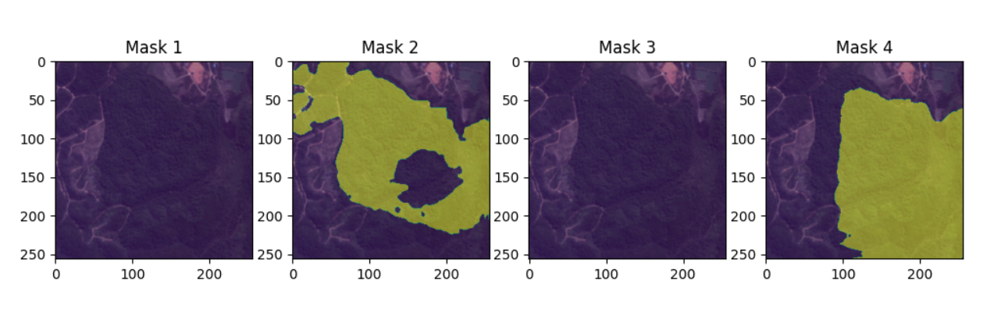
Рисунок 1 – Маски полученные при развороте изображения

Для обработки изображений мы разработали код, который позволял загружать изображения, применять к ним предварительно обученную модель U-Net и сохранять полученные результаты рис. 2. Однако в процессе тестирования возникла неожиданная проблема: модель, обученная с нуля, демонстрировала лучшие результаты на тех же изображениях, чем модель, в которую загружали ранее сохраненные веса.
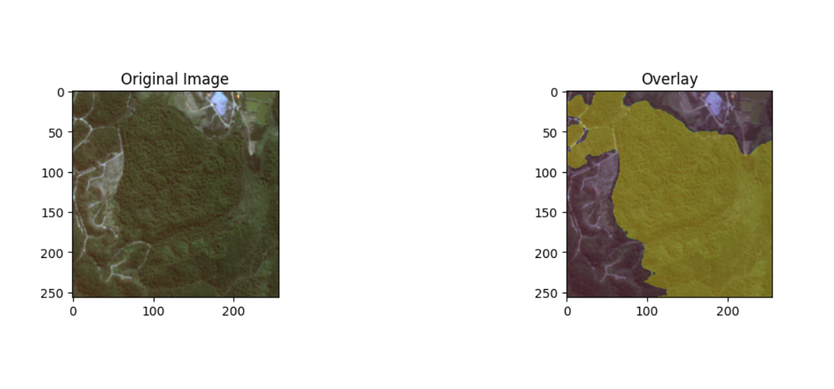
Рисунок 2 – Результирующая маска после обработки

Эта несогласованность между моделями послужила объектом дополнительного анализа. Важным шагом в процессе исследования стало выяснение причин различий в результатах и определение оптимальных стратегий загрузки весов для обеспечения максимальной производительности архитектуры U-Net.
Визуализация примеров аргументации, таких как вращение и отражение, а также результатов обработки изображений с использованием U-Net, предоставила важный контекст для анализа и дальнейших улучшений. Этот этап исследования подчеркивает необходимость внимательного подхода к выбору стратегий обработки данных и загрузки весов для обеспечения оптимальной производительности и точности модели.
Ссылка на результирующий код на github: https://github.com/edjackster/Diploma
3. ПЛАН РАБОТЫ НА Весенний СЕМЕСТР

- Решить проблемы загрузки сохраненных весов.
- Полноценно подключиться к проекту ecology.
- Реорганизовать проект для работы в Ленобласти.
ЗАКЛЮЧЕНИЕ

В ходе исследования мы проанализировали методы улучшения сверточных нейронных сетей, внедрили аугментацию данных в архитектуру U-Net и успешно реализовали обработку изображений. Однако возникли несогласованности при загрузке сохраненных весов модели, что требует дополнительного внимания и решения.
СПИСОК ИСПОЛЬЗОВАННЫХ ИСТОЧНИКОВ

- Рогозин М. Ю., Картамышева Е. С. Вырубка лесов-экологическая катастрофа //Молодой ученый. – 2017. – №. 51. – С. 124-128.
- ЛесПромИнформ // Применение современных цифровых решений в лесном комплексе URL: https://lesprominform.ru/jarticles.html?id=6099 (дата обращения: 02.04.2023).
- Повышение точности сверточной нейронной сети с помощью фильтра Габора и прогрессивного изменения размера [электронный ресурс]. Url: https://evogeek.ru/articles/298887/
- Нейросети и глубокое обучение, глава 3, ч.1: улучшение способа обучения нейросетей [электронный ресурс]. Url: https://habr.com/ru/articles/458724/
- Андриянов Н. А., Андриянов Д. А., Андриянов НА А. Д. А. О важности аугментации данных при машинном обучении в задачах обработки изображений в условиях дефицита данных //Информационные технологии и нанотехнологии (ИТНТ-2020): сб. тр. по материалам VI Междунар. конф. и молодеж. шк.(г. Самара, 26-29 мая): в 4 т.-Тек. – 2020.

